Уважаемые взрослые, в игровой форме вы можете привить малышу знания из области математики, научить его выполнять различные действия, разовьёте память, мышление, творческие способности. В процессе игры дети усваивают сложные математические понятия, учатся считать. Но это не тренировка, это прекрасно проведённое время вместе с собственным ребёнком. Самое главное – это привить малышу интерес к познанию. Для этого занятия должны проходить в увлекательной игровой форме.
Угадай, сколько!
В игре могут участвовать двое и больше игроков. Ведущий берёт в руки определённое количество предметов, не больше 10 (это могут быть палочки, конфеты, пуговицы и т.п.) и объявляет играющим, сколько всего у него предметов. После этого за спиной раскладывает их в обе руки, показывает количество в одной, нужно назвать количество предметов, спрятанное во второй руке.
Считай и делай!
Придумываете и обговариваете с ребёнком движение, например, перепрыгнуть через какой-то предмет, пролезть под стулом, под столом, повернуться вокруг себя, присесть, подпрыгнуть и хлопнуть в ладоши, попрыгать на одной ноге и т.п. А вот сколько раз, он должен узнать сам. Вы можете загадывать: 2+3, 7-4, 1+1 и т.п. А также, например, это число на 1 больше 3, на 2 меньше 4 и т.п. Ещё пример заданий: это число стоит между числом 5 и 7 и т.д.
Покажите вместе 5!
Игра на пальцах. Водящий показывает на пальцах число от 0 до 5, а второй игрок должен добавить от 0 до 5 пальцев – чтоб вместе они показывали ровно 5. Можно играть в аналогичную игру с любой другой суммой.
Построй по образцу
Каждый игрок получает по 8 палочек (количество палочек можно взять любое, начинать лучше с небольшого количества. Палочки можно заменить спичками, полосками бумаги). Игроки садятся спинами друг к другу. Один игрок складывает из своих палочек картинку, фигуру, потом описывает её, а второй должен построить по описанию точно такую же картинку. Потом игроки сверяют картинки и после этого меняются ролями.
Что изменилось?
Ребёнок отходит в сторону или отворачивается. На столе раскладываются 5-10 предметов. Например, расчёска, яблоко, игрушка и т.д. После чего ребёнок поворачивается, и в течение минуты рассматривает вещи, стараясь запомнить все предметы и их расположение на столе. Затем он опять отворачивается, а ведущий меняет местами или убирает некоторые вещи. Когда ребёнок повернётся, он должен заметить все изменения.
Птичка в клетке
На листе рисуем клетку, для начала 3х3 клеточки, затем больше. В центр сетки "сажаем птичку", ставим маленькую игрушку от киндер-сюрприза или пуговицу. Водящий командует вправо, влево, вверх, вниз. Игроки двигают птичку по клетке и должны сказать "Стоп!", когда птичка вылетит из клетки. Или другое окончание игры: закрась клетку в которой оказалась птичка.
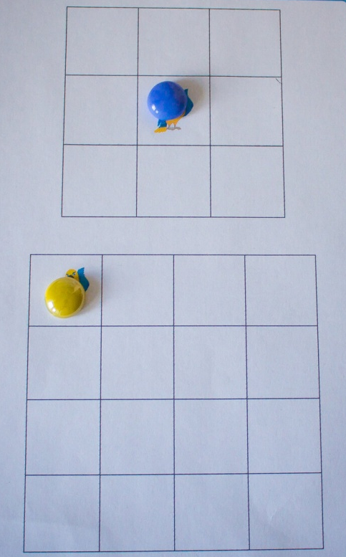
Первым делом строим дом, состоящий из квадратиков. Рисуем на листе сетку. Нумеруем этажи и подъезды. Подъезды лучше обозначать буквами. Берем любые мелкие предметы, квадратики и треугольники из счетного материала. Картинки с игрушками, которые можно распечатать. Или просто рисуем жильцов в домике. Первый раз расселяем жильцов по команде взрослого. Например, взрослый говорит: "Мишка заселяется в квартиру на 1 этаже в подъезде Г". Дальше заселяем жильцов по команде ребенка. Можно сфотографировать. Затем убрать жильцов и расселять их по памяти. 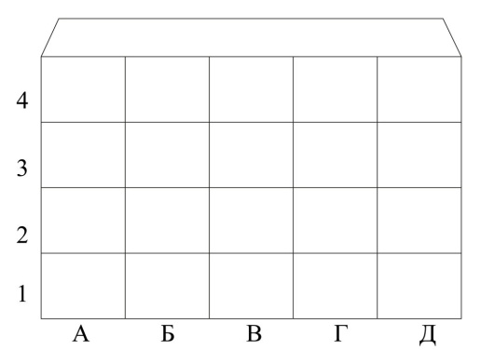

Найди игрушку!
Взрослый заранее прячет игрушку. Задача ребёнка найти её, для этого взрослый даёт ему направление поиска: пройди два шага вперёд, один шаг влево, четыре шага к окну, пять шагов вправо и т.п. Когда ребёнок уже хорошо ориентируется в пространственных отношениях, он может сам спрятать игрушку, а вы попробуйте найти её по его подсказкам.
Найди игрушку 2!
Взрослый прячет «клад» (игрушку, что-нибудь вкусное) и рисует план квартиры (схематично). Ребёнок, ориентируясь на план должен найти место, где спрятан «клад».

